Методические рекомендации
по обмену файлами с организациями,
не поддерживающими стандарт ODF

Офисный пакет LibreOffice использует открытый международный формат ODF, соответствующий стандарту ISO/IEC 26300. Сам пакет LibreOffice распространяется совершенно бесплатно и доступен с официального сайта практически для любой платформы. Для работы с форматом ODF можно использовать: OpenOffice, OnlyOffice, SoftMaker Office и другие. Также формат ODF поддерживают последние версии MS Office.
Если организация-получатель, по каким-либо причинам не может работать с форматом ODF, необходимо руководствоваться следующими рекомендациями:
Если документ не нуждается редактировании получателем, то, для достижения максимальной совместимости, рекомендуется экспортировать готовый документ в формат PDF/A. Делается это с помощью диалога «Экспорт в PDF...»
В диалоге рекомендуется установить отметку «Архивный PDF/A», чтобы готовый документ содержал все необходимые данные, для его просмотра. Если же установить отметку «Гибридный», то в готовый файл будет вложен исходный документ ODF, что позволит, при необходимости, открыть в LibreOffice для работы с его текстом.
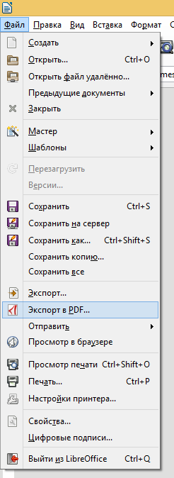
Рисунок 1
Если документ нуждается в редактировании, следует сохранить его в каком-либо из совместимых форматов, например, «.doc» или «.xls», воспользовавшись диалогом «Сохранить как...». LibreOffice поддерживает открытие и сохранение документов в разнообразных форматов, однако, наилучшая совместимость достигается в формате «.doc».
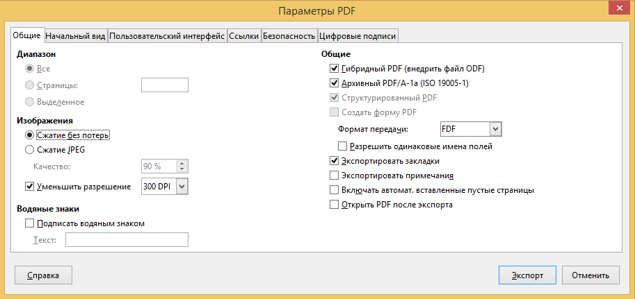
Рисунок 2
Для отправки документа по электронной почте, можно воспользоваться меню «Отправить », в котором можно явно выбрать формат, в котором следует отправлять документ.
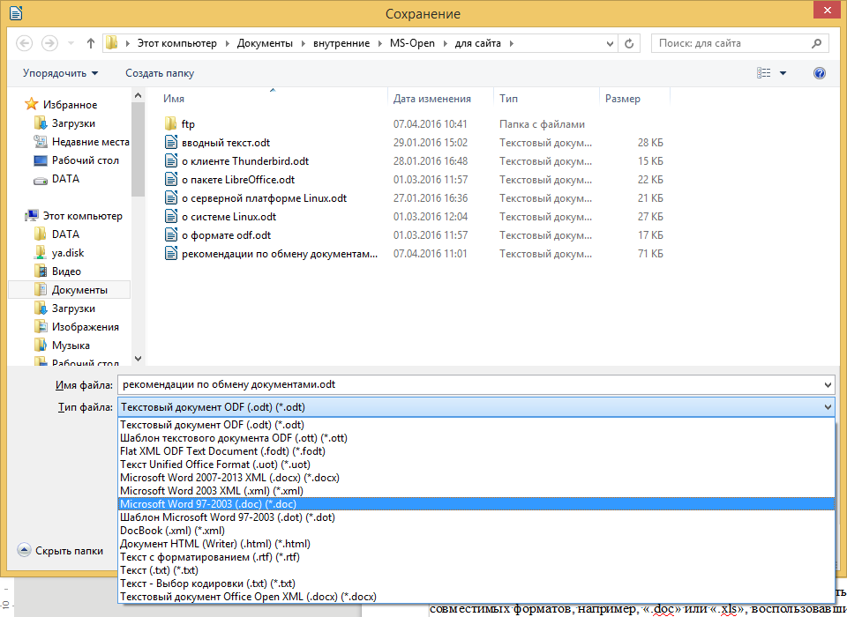
Рисунок 3
При этом будет открыто окно создание нового письма в приложении электронной почты, используемое в системе по умолчанию, и в нём уже будет вложен документ в нужном формате.
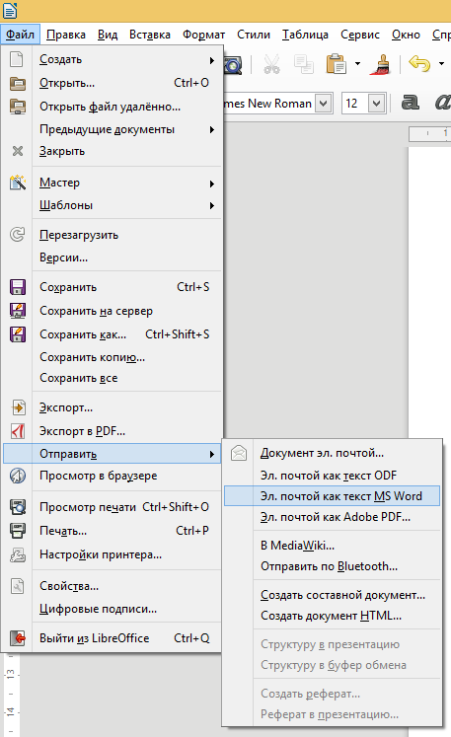
Рисунок 4

